資料４

令和７年度第１回品川区医療的ケア児等支援関係機関連絡会

東京都医療的ケア児支援センター（区部）の相談受付状況

１ 東京都医療的ケア児支援センターについて
区部：東京都立大塚病院内 ☎03－3941－3221 （豊島区南大塚二丁目８番１号）
多摩：東京都立小児総合医療センター内 ☎042－312-8164 （府中市武蔵台二丁目８番地29）
・相談受付：月～金曜日 9時～17時（祝日・年末年始除く）
・相談方法：専用電話・WEBお問合せフォーム
・利用対象者：都内在住の医療的ケア児やご家族、支援者、区市町村、関係機関など
・業務内容：医療的ケア児・そのご家族等に対する相談支援、区市町村・関係機関等への情報提供、連絡調整

２ 相談受付状況 2025年4～９月 合計159件

- 個別支援：特定の医療的ケア児と家族への個別の支援に向けた対応 計83件
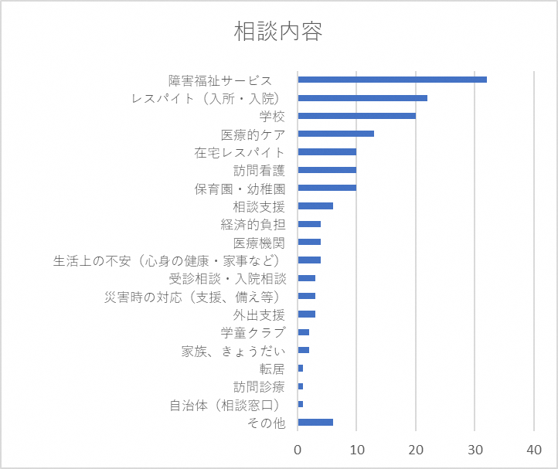
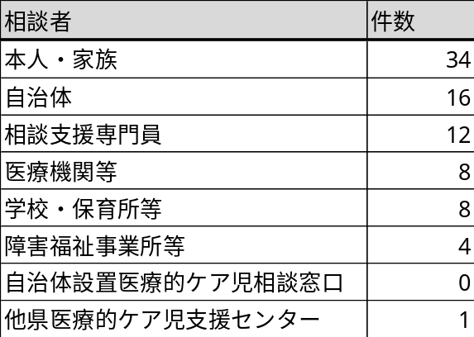

〈相談内容例〉
・動ける医療的ケア児の短期入所、児童発達支援、放課後等デイサービス、学童を探している
・区立学校や特別支援学校の校外学習・宿泊学習の保護者付き添いについて
・知的特別支援学校の看護師不在時の医療的ケアの対応
・在宅レスパイト事業の範囲について（校内での利用や移動時の利用について）
・保育園の入園（医療的ケア対応していない、自宅近くの保育園にはいれないなど）
・他県から区内への転居にむけて、利用できるサービスや相談窓口、学校（転校）、医療機関について
1

➁ 地域支援：自治体・地域における支援体制を構築するための後方的な支援 計 76件

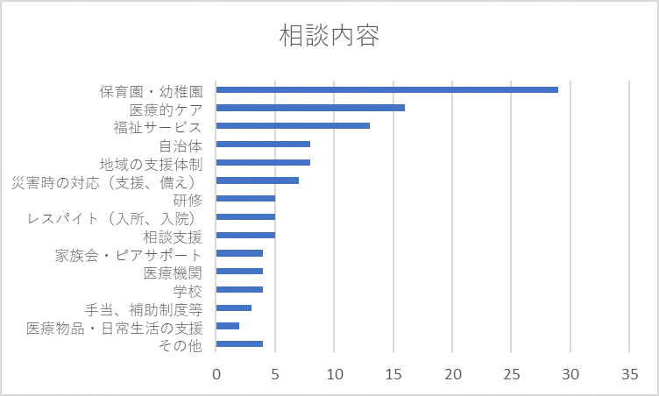
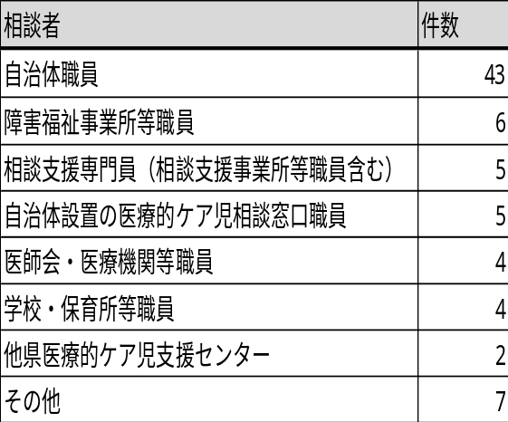

＜相談内容例＞
・災害対策について（マニュアル作成、蓄電池設備についてなど）
・在宅レスパイト事業の範囲（校内での利用や移動時の利用について）の他区の状況
・Ⅰ型糖尿病の医療的ケア児の保育園・児童発達支援の看護師配置について
・医療的ケア児相談窓口の各区の配置状況
・医療的ケア児協議会のメンバーについて
・医療的ケア児支援の研修について（保育園受け入れのためなど）

３ お知らせ

・令和７年度医療的ケア児地域・家族交流会について開催予定（12月９日）
主催：都立小児総合医療センターMSW・東京都医療的ケア児支援センター多摩
協力：西部訪問看護事業部・医療的ケア児のご家族・都立小児総合医療センター看護相談

2
４ 東京都の令和7年医療的ケア児支援関連事業の概要

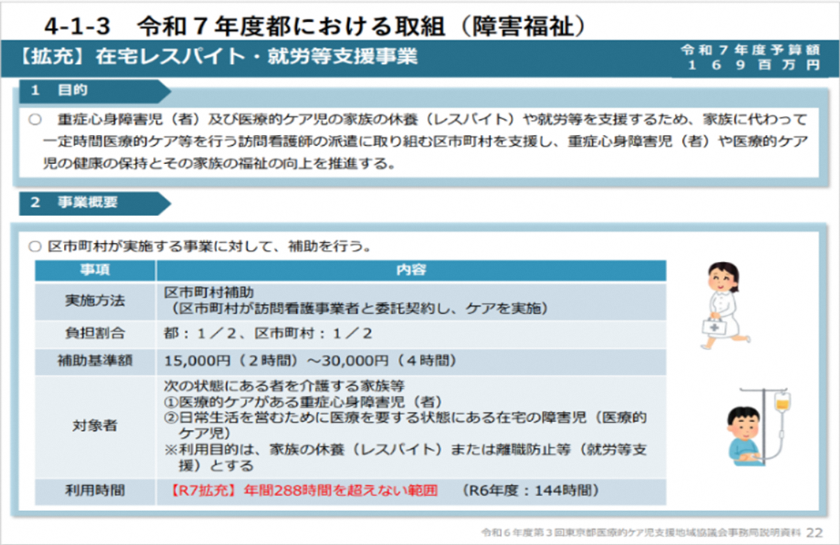

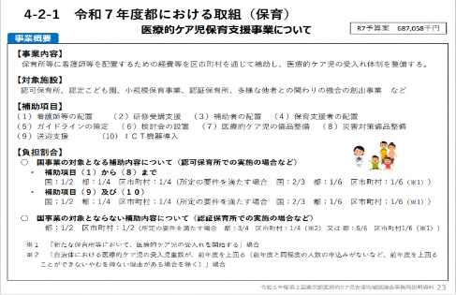

3

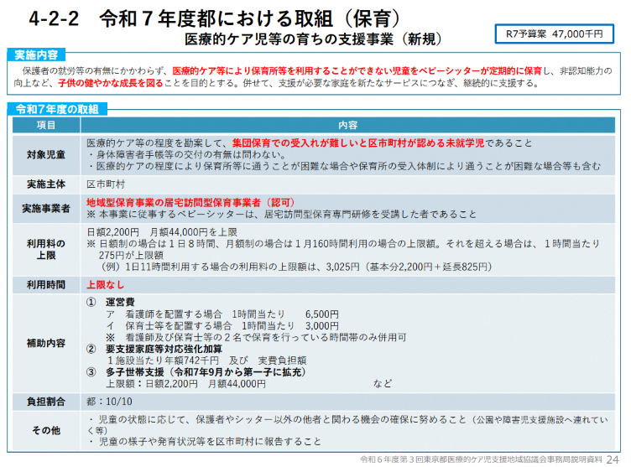

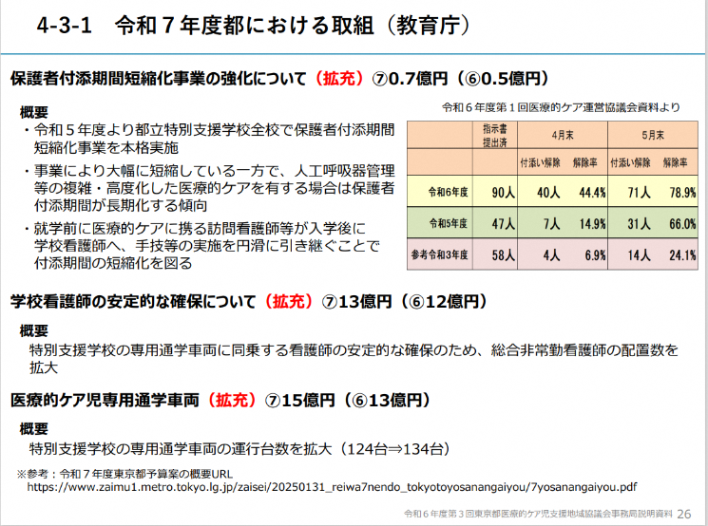
4

